SCHLUSSLIED: Salve Regina (ALLE)
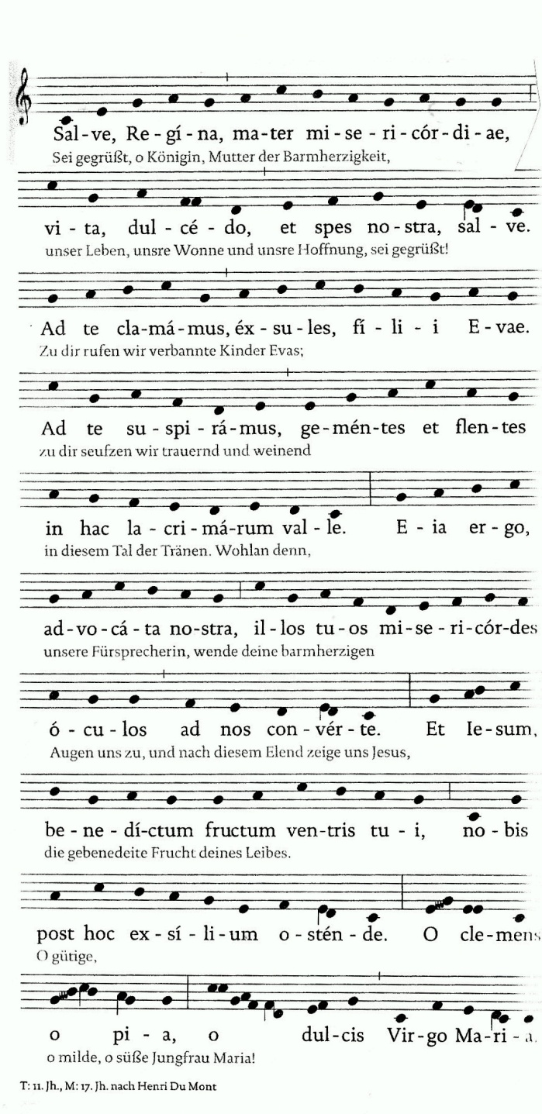

Fußwallfahrt nach Trier 21. – 23. 4. 2016
Pilgermesse in der Abtei St.Matthias am 23. 4. 2016
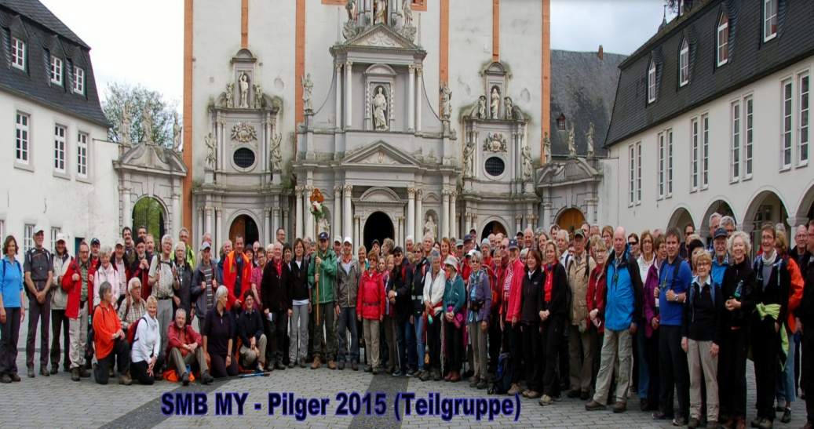

Musikalische Gestaltung (unter der Ltg.von Lorenz Harig):
- St .- Matthias - Chor der SMB Mayen &
- Ensemble aus Städt. Orchester Mayen

Liedblatt – Gestaltung: Lorenz Harig & Dieter Preß, SMB MY

Besuchen Sie uns im Internet: www.smb-mayen.de
Hier sind stets AKTUELLE Infos der SMB MY abrufbar auch über diese Fußwallfahrt!

Zum Einzug: (1) Großer Gott, wir loben Dich... (ALLE) (GL 380)
(2) Alles, was Dich preisen kann...
(3) Heilig, Herr Gott Zebaot...
Messe-Eröffnung: Matthias-Lied (ALLE) (GL 880)
Zu der Apostel Zahl gesellt durch heil´ge Wahl /
Matthias, Gottes Zeuge, /
jetzt an des Höchsten Thron hilfreicher Schutzpatron /
zu uns Dich niederbeuge! /
Das ganze Land hebt Herz & Hand empor zu Dir vertrauend.

Der Herr, zu dessen Ruhm Du litt´st das Martertum, /
Versagt Dir keine Bitte. /
Dein heil´ger Leib nun ruht als unschätzbares Gut /
Verehrt in unsrer Mitte. /
Dies treue Pfand schütz` Leut ´ und Land, /
Den Hirten und die Herde!

Gloria: Ich lobe meinen Gott (1/2) (Chor/Orchester)

Zwischengesang: Alleluja (V / A)
Laudate (Chor)
Alleluja (ALLE)

Credo: Fest soll mein Taufbund immer steh´n (GL 845)
Ich will die Kirche hören. (ALLE)
Sie soll mich allzeit gläubig seh´n
Und folgsam ihren Lehren.
Dank sei dem Herrn, der mich aus Gnad´
In seine Kirch´ berufen hat.
Nie will ich von ihm weichen!

Gabenbereitung: Selig seid Ihr (GL 458,1&2)) (Chor/Orchester)

Sanctus: Singt: Heilig... (Haydn) (Chor/Orchester)

Agnes Dei: (Gebet)

Zur Kommunion: Suchen und Fragen (GL 457, 1-3) (Ch/ A/ Ch)
> s. nächste Seite

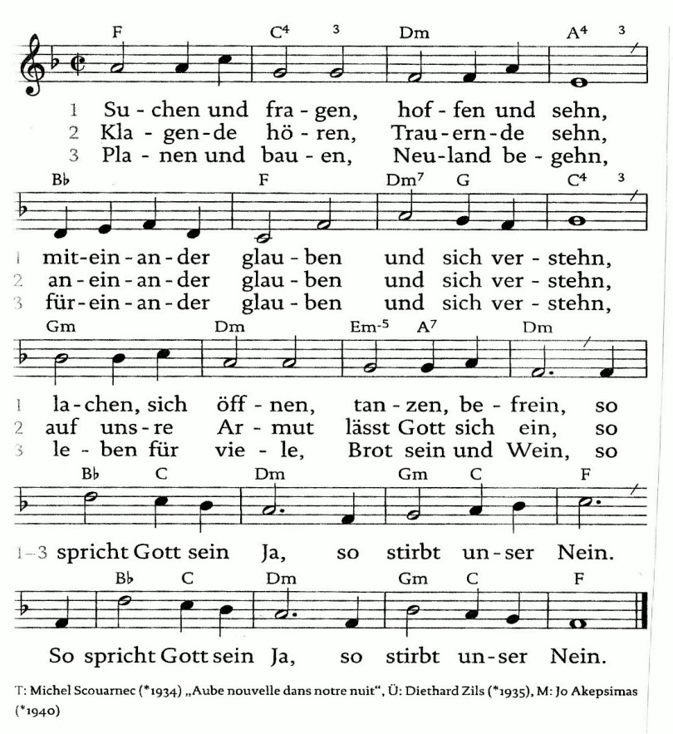
Zum Auszug: Salve Regina (GL 666.4) (ALLE)
(s. RÜCKSEITE)

Schluss: Sonate v. W. A. MOZART (Orchester/Orgel)

VIELEN DANK
an alle, die dazu beigetragen haben, dass unsere Fußwallfahrt nach Trier und
der festliche Abschluss zu einem eindrucksvollen Gemeinschaftserlebnis wurden!

Lasst uns miteinander noch viele gemeinsame Wege gehen.

Sankt-Matthias-Bruderschaft Mayen (SMB MY)

Übrigens: Dieses Liedblatt kann als Erinnerung gerne mitgenommen werden.

